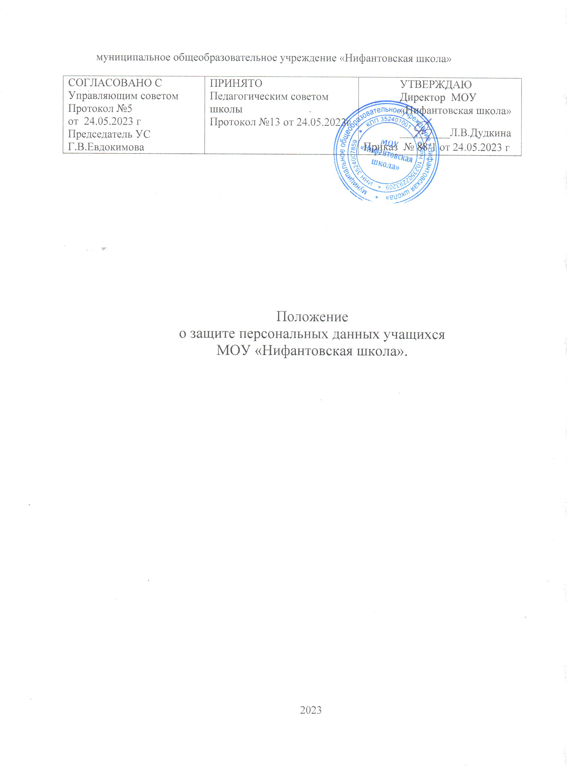

1. Общие положения

  - Настоящее Положение разработано на основании статьи 24 Конституции РФ, Закона «Об информации, информационных технологиях и о защите информации» № 149- ФЗ от 27.07.2006 г. (в редакции от 08.06.2020 г.) и Федерального закона РФ «О персональных данных» № 152-ФЗ от 27.07.2006 г. с изменениями от 30 декабря 2020 года, Федерального закона РФ от 21 июля 2014 г. N 242-ФЗ «О внесении изменений в отдельные законодательные акты Российской Федерации в части уточнения порядка обработки персональных данных в информационно-телекоммуникационных сетях» (с изменениями от 31 декабря 2014 года).
  - Настоящее Положение определяет порядок работы (получения, обработки, использования, хранения и т.д.) с персональными данными учащихся и гарантии конфиденциальности сведений, предоставленных МОУ «Нифантовская школа» – (далее Школа), осуществляющей образовательную деятельность, родителями (законными представителями) учащихся, не достигших 14-летнего возраста и учащимися, достигшими 14-летнего возраста самостоятельно.
  - Персональные данные относятся к категории конфиденциальной информации.
  - Все работники Школы, в соответствии со своими полномочиями владеющие информацией об учащихся, получающие и использующие её, несут ответственность в соответствии с законодательством Российской Федерации за нарушение режима защиты, обработки и порядка использования этой информации.

- Основные понятия и состав персональных данных учащегося

2.1. Персональные данные — любая информация, относящаяся к прямо или косвенно определенному или определяемому физическому лицу (субъекту персональных данных). 2.2. Оператор — государственный орган, муниципальный орган, юридическое или физическое лицо, самостоятельно или совместно с другими лицами организующие и (или) осуществляющие обработку персональных данных, а также определяющие цели обработки персональных данных, состав персональных данных, подлежащих обработке, действия (операции), совершаемые с персональными данными.
2.3. Обработка персональных данных — любое действие (операция) или совокупность действий (операций), совершаемых с использованием средств автоматизации или без использования таких средств с персональными данными, включая сбор, запись, систематизацию, накопление, хранение, уточнение (обновление, изменение), извлечение, использование, передачу (распространение, предоставление, доступ), обезличивание, блокирование, удаление, уничтожение персональных данных.
2.4. Автоматизированная обработка персональных данных — обработка персональных данных с помощью средств вычислительной техники.
2 .5. Распространение персональных данных — действия, направленные на раскрытие персональных данных неопределенному кругу лиц.
2.6. Предоставление персональных данных — действия, направленные на раскрытие персональных данных определенному лицу или определенному кругу лиц.
2.7. Блокирование персональных данных — временное прекращение обработки персональных данных (за исключением случаев, если обработка необходима для уточнения персональных данных).
2.8. Уничтожение персональных данных — действия, в результате которых становится невозможным восстановить содержание персональных данных в информационной системе персональных данных и (или) в результате которых уничтожаются материальные носители персональных данных.
2.9. Обезличивание персональных данных — действия, в результате которых становится невозможным без использования дополнительной информации определить принадлежность персональных данных конкретному субъекту персональных данных.
2.10. Информационная система персональных данных — совокупность содержащихся в базах данных персональных данных и обеспечивающих их обработку информационных технологий и технических средств.
2.11. Общедоступные данные — сведения общего характера и иная информация, доступ к которой не ограничен.
2.12. Персональные данные учащихся содержатся в личных делах учащихся.
2.13. Состав персональных данных учащегося:
•личное дело с табелем успеваемости;
• копия свидетельства о рождении;
• сведения о составе семьи;
• сведения о родителях и законных представителях;
• копия паспорта для учащихся, достигших 14-летнего возраста;
• адрес места жительства;
• номера мобильных телефонов;
• фотографии и иные сведения, относящиеся к персональным данным учащегося;
• оригиналы и копии приказов по движению;
• основания к приказам по движению детей;
• медицинские заключения о состоянии здоровья учащегося;
2.14. Данные документы являются конфиденциальными, хотя, учитывая их массовость и единое место обработки и хранения, соответствующий гриф ограничения на них не ставится. Режим конфиденциальности персональных данных снимается в случаях обезличивания или по истечении 75-летнего срока хранения, если иное не определено законом.
2.15. Школа определяет объем, содержание обрабатываемых персональных данных учащихся, руководствуясь Конституцией Российской Федерации, данным Положением, Уставом Школы и иными федеральными законами

- Общие требования при обработке персональных данных учащихся и гарантии их защиты

3.1. В целях обеспечения прав и свобод учащегося директор Школы и его представители при обработке персональных данных обязаны соблюдать следующие общие требования:
3.1.1. Обработка персональных данных может осуществляться исключительно в целях обеспечения соблюдения законов и иных нормативных правовых актов.
3.1.2. При определении объема и содержания обрабатываемых персональных данных, директор организации, осуществляющей образовательную деятельность, должен
руководствоваться Конституцией Российской, данным Положением, Уставом Школы и иными федеральными законами.
3.1.3. Все персональные данные учащегося, достигшего 14-летнего возраста, следует получать у него самого. Персональные данные учащегося, не достигшего 14-летнего возраста, следует получать у родителей (законных представителей). Директор Школы, его заместители, классные руководители должны сообщить о целях, предполагаемых источниках и способах получения персональных данных, а также о характере подлежащих получению персональных данных и последствиях отказа дать письменное согласие на их получение.
3.1.4. Администрация и педагогические работники Школы не имеют права получать и обрабатывать персональные данные учащихся, относящиеся (в соответствии со статьей 10 Федерального закона от 27 июля 2006 года № 152-ФЗ «О персональных данных») к специальным категориям персональных данных, касающихся расовой, национальной принадлежности, политических взглядов, религиозных или философских убеждений, состояния здоровья, интимной жизни учащихся или членов их семей, за исключением случаев, если:
• субъект персональных данных дал согласие в письменной форме на обработку своих персональных данных;
• персональные данные сделаны общедоступными субъектом персональных данных;
• обработка персональных данных осуществляется в соответствии с Федеральным законом от 25 января 2002 года N 8-ФЗ "О Всероссийской переписи населения";
• обработка персональных данных осуществляется в соответствии с законодательством о государственной социальной помощи, трудовым законодательством, пенсионным законодательством Российской Федерации;
• обработка персональных данных необходима для защиты жизни, здоровья или иных жизненно важных интересов субъекта персональных данных либо жизни, здоровья или иных жизненно важных интересов других лиц и получение согласия субъекта персональных данных невозможно;
• обработка персональных данных осуществляется в медико-профилактических целях, в целях установления медицинского диагноза, оказания медицинских и медикосоциальных услуг при условии, что обработка персональных данных осуществляется лицом, профессионально занимающимся медицинской деятельностью и обязанным в соответствии с законодательством Российской Федерации сохранять врачебную тайну;
• обработка персональных данных членов (участников) общественного объединения или религиозной организации осуществляется соответствующими общественным объединением или религиозной организацией, действующими в соответствии с законодательством Российской Федерации, для достижения законных целей, предусмотренных их учредительными документами, при условии, что персональные данные не будут распространяться без согласия в письменной форме субъектов персональных данных;
• обработка персональных данных необходима для установления или осуществления прав субъекта персональных данных или третьих лиц, а равно и в связи с осуществлением правосудия;
• обработка персональных данных осуществляется в соответствии с законодательством Российской Федерации об обороне, о безопасности, о противодействии терроризму, о транспортной безопасности, о противодействии коррупции, об оперативнорозыскной деятельности, об исполнительном производстве, уголовно-исполнительным законодательством Российской Федерации;
• обработка полученных в установленных законодательством Российской Федерации случаях персональных данных осуществляется органами прокуратуры в
связи с осуществлением ими прокурорского надзора;
• обработка персональных данных осуществляется в соответствии с законодательством об обязательных видах страхования, со страховым законодательством;
• обработка персональных данных осуществляется в случаях, предусмотренных законодательством Российской Федерации, государственными органами, муниципальными органами или организациями в целях устройства детей, оставшихся без попечения родителей, на воспитание в семьи граждан;
• обработка персональных данных осуществляется в соответствии с законодательством Российской Федерации о гражданстве Российской Федерации.
3.1.5. При принятии решений, затрагивающих интересы учащегося, директор школы и его представители не имеют права основываться на персональных данных, полученных исключительно в результате их автоматизированной обработки или электронного получения
3.1.6. Защита персональных данных учащегося от неправомерного их использования или утраты должна быть обеспечена директором школы в порядке, установленном федеральным законом.
3.1.7. Учащиеся школы, достигшие 14-летнего возраста, и родители или законные представители учащихся, не достигших 14-летнего возраста, должны быть ознакомлены под подпись с документами, устанавливающими порядок обработки персональных данных, а также об их правах и обязанностях в этой области.
3.2. При обработке персональных данных должны быть обеспечены точность персональных данных, их достаточность, а в необходимых случаях и актуальность по отношению к целям обработки персональных данных. Оператор должен принимать необходимые меры либо обеспечивать их принятие по удалению или уточнению неполных или неточных данных.
3.3. Операторы и иные лица, получившие доступ к персональным данным, обязаны не раскрывать третьим лицам и не распространять персональные данные без согласия субъекта персональных данных, если иное не предусмотрено федеральным законом.
3.4. Оператор при обработке персональных данных обязан принимать необходимые правовые, организационные и технические меры или обеспечивать их принятие для защиты персональных данных от неправомерного или случайного доступа к ним, уничтожения, изменения, блокирования, копирования, предоставления, распространения персональных данных, а также от иных неправомерных действий в отношении персональных данных.

4. Права и обязанности учащихся, достигших 14-летнего возраста и родителей или законных представителей учащихся, не достигших 14-летнего возраста в области защиты персональных данных
4.1. Учащиеся Школы, достигшие 14-летнего возраста, и родители или законные представители учащихся, не достигших 14-летнего возраста, обязаны:
4.1.1. Передавать директору Школы, осуществляющей образовательную деятельность, его заместителям, преподавателям, оператору достоверные сведения о себе в порядке и объеме, предусмотренном законодательством Российской Федерации.
4.1.2. В случае изменения персональных данных: фамилия, имя, отчество, адрес места жительства, паспортные данные, состоянии здоровья сообщать преподавателю об этом в течение 5 рабочих дней с даты их изменений.
4.2. Учащиеся Школы, достигшие 14-летнего возраста, и родители или законные представители учащихся, не достигших 14-летнего возраста, имеют право на:
4.2.1. Полную информацию о своих персональных данных и обработке этих данных.
4.2.2. На свободный бесплатный доступ к своим персональным данным, включая право на получение копии любой записи, содержащей персональные данные учащегося, за исключением случаев, предусмотренных федеральными законами. Получение указанной информации о своих персональных данных возможно при личном обращении учащегося (его родителя или представителя), – к преподавателю, а после - к заместителю директора, ответственному за организацию и осуществление хранения персональных данных учащихся.
4.2.3. Обжалование в суде любых неправомерных действия при обработке и по защите персональных данных.

- Сбор, обработка и хранение персональных данных

5.1. Получение, обработка, хранение и любое другое использование персональных данных учащихся может осуществляться исключительно в целях обеспечения соблюдения законов и иных нормативных правовых актов, проведении итоговой аттестации, при поступлении в ВУЗы, колледжи и иные образовательные организации. 5.2. Личные дела учащихся хранятся в бумажном виде в папках, находятся в специальном шкафу, обеспечивающим защиту от несанкционированного доступа.
5.3. Персональные данные учащихся могут также храниться в электронном виде в локальной компьютерной сети. Доступ к электронным базам данных, содержащим персональные данные, защищается системой паролей и ограничивается для пользователей, не являющихся оператором.
5.4. Хранение персональных данных учащихся Школы должно осуществляться в форме, позволяющей определить субъекта персональных данных, не дольше, чем этого требуют цели обработки персональных данных, если срок хранения персональных данных не установлен федеральным законом.
5.5. Обрабатываемые персональные данные подлежат уничтожению либо обезличиванию по достижении целей обработки или в случае утраты необходимости в достижении этих целей, если иное не предусмотрено федеральным законом.
5.6. В процессе хранения персональных данных учащихся должны обеспечиваться:
• требования нормативных документов, устанавливающих правила хранения конфиденциальных сведений;
• сохранность имеющихся данных, ограничение доступа к ним, в соответствии с законодательством Российской Федерации и настоящим Положением;
• контроль за достоверностью и полнотой персональных данных, их регулярное обновление и внесение по мере необходимости соответствующих изменений.

- Доступ к персональным данным

  - Внутренний доступ к персональным данным учащегося имеют:
• директор Школы;
• заместители директора по УВР, ВР;
• делопроизводитель учебной части;
• преподаватели — только к тем данным, которые необходимы для выполнения конкретных функций.
  - Сведения об учащемся могут быть предоставлены (только с письменного запроса на бланке организации):
• Администрации района;
• Военному комиссариату;
• Надзорно-контрольным органам, которые имеют доступ к информации только в сфере своей компетенции.
  - Персональные данные учащегося могут быть предоставлены родственникам с письменного разрешения родителей или законных представителей учащихся, не достигших 14-летнего возраста или письменного разрешения учащегося, достигшего 14- летнего возраста

- Передача персональных данных учащегося

7.1. При передаче персональных данных учащегося директор Школы, его заместители, делопроизводитель учебной части, преподаватели, должны соблюдать следующие требования:
7.1.1. Не сообщать персональные данные учащегося третьей стороне без письменного согласия учащегося при достижении им 14-летия или родителей (законных представителей), за исключением случаев, когда это необходимо в целях предупреждения угрозы жизни и здоровью учащегося, а также в других случаях, предусмотренных федеральными законами.
7.1.2. Не сообщать персональные данные учащегося в коммерческих целях.
7.1.3. Предупредить лиц, получающих персональные данные учащегося, о том, что эти данные могут быть использованы лишь в целях, для которых они сообщены. Лица, получающие персональные данные учащегося, обязаны соблюдать режим секретности (конфиденциальности). Данное положение не распространяется на обмен персональными данными учащегося в порядке, установленном федеральными законами.
7.1.4. Осуществлять передачу персональных данных учащихся в пределах Школы в соответствии с данным Положением, с которым обучающиеся должен быть ознакомлены под роспись.
7.1.5. Разрешать доступ к персональным данным учащихся только специально уполномоченным лицам, при этом указанные лица должны иметь право получать только те персональные данные детей, которые необходимы для выполнения конкретных функций.
7.1.6. Не запрашивать информацию о состоянии здоровья учащегося, за исключением тех сведений, которые относятся к вопросу о возможности выполнения обучающимся образовательной функции.

- Ответственность за нарушение норм, регулирующих обработку и защиту персональных данных учащегося

8.1. Защита прав учащегося, установленных настоящим Положением и законодательством Российской Федерации, осуществляется судом в целях пресечения неправомерного использования персональных данных учащегося, восстановления нарушенных прав и возмещения причиненного ущерба, в том числе морального вреда.
8.2. Лица, виновные в нарушении положений законодательства Российской Федерации в области персональных данных при обработке персональных данных учащегося, привлекаются к дисциплинарной и материальной ответственности в порядке, установленном Трудовым Кодексом и иными федеральными законами, а также привлекаются к гражданско-правовой, административной и уголовной ответственности в порядке, установленном федеральными законами.
8.3. Персональная ответственность — одно из главных требований к организации функционирования системы защиты персональной информации и обязательное условие обеспечения эффективности этой системы.
8.4. За нарушение правил хранения и использования персональных данных, повлекшее за собой материальный ущерб Школе, работник несет материальную ответственность в соответствии с действующим трудовым законодательством.
8.5. Материальный ущерб, нанесенный субъекту персональных данных за счет ненадлежащего хранения и использования персональных данных, подлежит возмещению в порядке, установленном действующим законодательством.
8.6. Моральный вред, причиненный субъекту персональных данных вследствие нарушения его прав, нарушения правил обработки персональных данных, установленных настоящим Федеральным законом, а также требований к защите персональных данных, установленных в соответствии с Федеральным законом № 152-ФЗ «О персональных данных», подлежит возмещению в соответствии с законодательством Российской Федерации. Возмещение морального вреда осуществляется независимо от возмещения имущественного вреда и понесенных субъектом персональных данных убытков.

- Заключительные положения

9.1. Настоящее Положение о защите персональных данных учащихся является локальным нормативным актом, рассматривается Управляющим советом школы, принимается на Педагогическом совете Школы и утверждается (либо вводится в действие) приказом директора Школы, осуществляющей образовательную деятельность.
9.2. Все изменения и дополнения, вносимые в настоящее Положение, оформляются в письменной форме в соответствии действующим законодательством Российской Федерации.
9.3. Положение о защите персональных данных учащихся принимается на неопределенный срок. Изменения и дополнения к Положению принимаются в порядке, предусмотренном п.9.1. настоящего Положения.
9.4. После принятия Положения (или изменений и дополнений отдельных пунктов и разделов) в новой редакции предыдущая редакция автоматически утрачивает силу.

